Szerény kezdetektől a piacvezető pozícióig – a Toyota első 35 éve Magyarországon
Harmincöt éves jubileumához érkezett a Toyota Magyarországon. A márka a rendszerváltás után még egzotikus távol-keleti márkának számított, mára viszont a hazai autópiac elsőszámú szereplőjévé vált: a Toyota immár ötödik éve vezeti az új személy- és kishaszonjárművek értékesítési rangsorát. A jubileum jó alkalom arra, hogy áttekintsük a márka fejlődési ívét és a siker okait.

A Toyota az elsők között jelent meg hivatalos importőri és márkakereskedői hálózattal a rendszerváltás utáni Magyarországon. A kezdet szerény volt: 1992-ben 1412 új Toyota gyártású gépkocsi került a magyar utakra. A márka ismertségének felépítésében ugyanakkor hamar fontos szerepet kaptak a flottaértékesítések. A Carina és a Corolla mellett különösen nagyot szólt a Hiace, amelyből már az első évben közel 400, a másodikban pedig csaknem ezer példány talált gazdára. A vállalkozók és a mezőgazdasági termelők körében pedig a Hilux vált hamar népszerűvé.
A modellpaletta bővülésével a Toyota értékesítése is gyorsan nőtt. 1994-ben megérkezett a kategóriateremtő RAV4, 1996-ban pedig már a tízezredik magyarországi Toyota eladásán is túl volt a márka. 2000-ben a Yaris hozott újabb áttörést: a kisautó nemcsak sikeres tömegmodell lett, hanem elnyerte az Év Autója díjat is. Két évvel később a magyarországi Toyota-értékesítések összesített száma átlépte az 50 ezret, 2006-ban pedig a 100 ezres határt is.
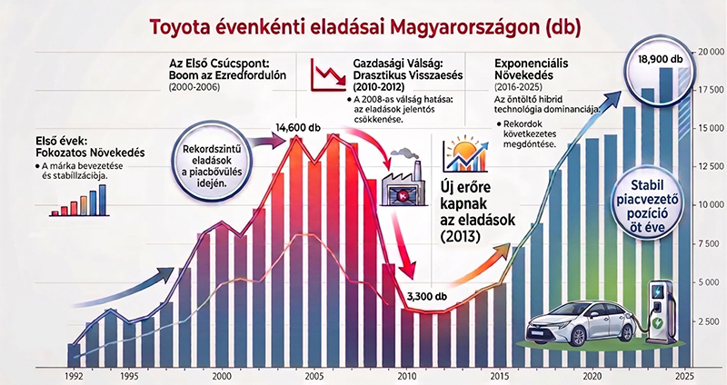
A Toyota nemcsak egyre több autót adott el, hanem egyre szélesebb körben volt jelen a magyar utakon. Az ezredforduló környékén az Opel, a Volkswagen, a Suzuki és a Škoda uralta a hazai járműparkot (részben a helyi gyártás miatt), és a Toyota modellek részesedése még 2002-ben is alig haladta meg a két százalékot. Azóta azonban folyamatosan nőtt a márka súlya: 2008-ban már közel 3,9, 2020-ban több mint 5,6, 2025-ben pedig a Toyota önmagában csaknem 6,9 százalékát adta a teljes hazai személyautó-állománynak. A Lexust is hozzászámítva a két márka együttes aránya 7,3 százalékra emelkedett. Ebben nagy szerepe van annak is, hogy a tartósságukról, strapabírásukról ismert Toyoták az átlagosnál hosszabb ideig maradnak forgalomban.
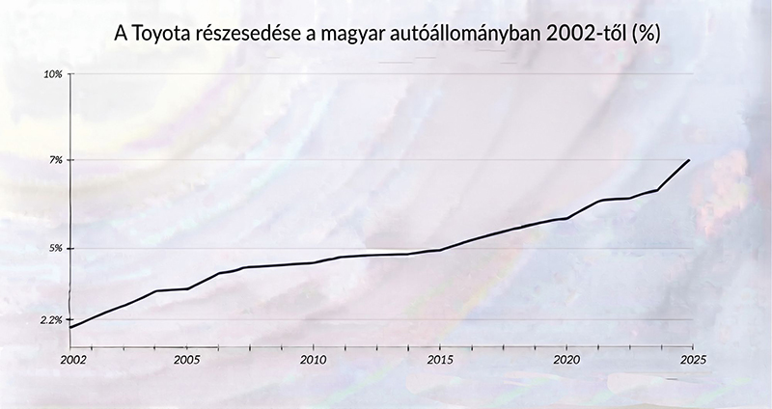
A sikersztori folytatásához természetesen kellettek az újabb jól eltalált modellek is. A Corolla névhez kötődő kompaktok – a Corolla mellett a Corolla Verso, később a Verso és az Auris, valamint a mai Corolla Cross – együtt néhány darab híján 100 ezres értékesítésnél járnak a hazai piacon. A Yarisból 66 ezer, a Hiluxból közel 28 ezer, a RAV4-ből több mint húszezer példány fogyott.
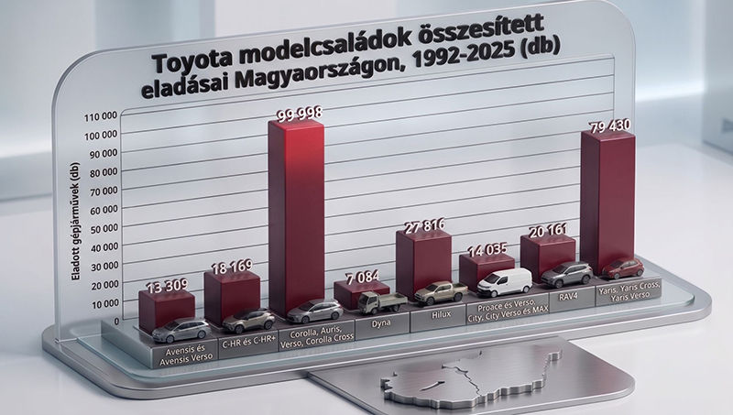
A haszonjárművek között a Hiace több mint 19 ezres, a Dyna több mint 7 ezres, a Proace család pedig együttesen közel 14 ezres eredményt ért el. A Toyota történetének egyik legfontosabb modellje, a RAV4 nemcsak itthon kelendő, hanem világszerte is a márka legnépszerűbb típusa lett – nemrég bővíteni is kellett a gyártókapacitást.
A Toyota magyarországi sikertörténetének másik meghatározó fordulópontja a hibrid hajtás elterjedése. Az itthon a második generációval debütáló Prius a 2000-es évek elején megmutatta, milyen irányba tart a márka, később pedig a folyamatosan továbbfejlesztett hibrid rendszer egyre több modellben vált elérhetővé. A folyamat a 2020-as években gyorsult fel igazán: a Toyota tömegpiaci modelljei mellett a prémiumszegmensben a Lexus is jelentősen hozzájárult ahhoz, hogy az öntöltő hibridek mára a magyar autópiac legkeresettebb modelljeinek számítanak.
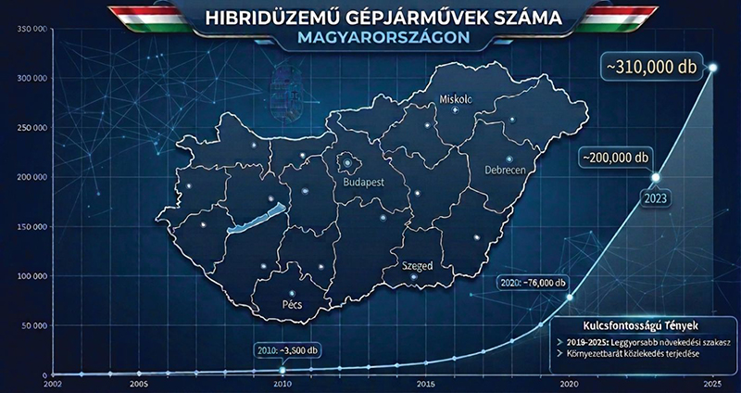
A Toyota növekedése ugyan – a teljes piaccal összhangban - a 2008-as válság miatt megtört, ám a válság előtti csúcsévben már közel 15 ezer új Toyota modell került a magyar utakra – akkoriban a Yaris és a Corolla együtt az értékesítések kétharmadát adta. 2015-től új lendületet kapott a márka, a Yaris mellett a crossoverek térnyerését meglovagoló C-HR és a RAV4 is egyre több vásárlót szólított meg. A márka népszerűsége és a vásárlók bizalmának köszönhetően a Toyota 2022 óta megszakítás nélkül évről évre a legtöbb járművet értékesíti a hazai újautópiacon.
A jubileumi 35. évre így nem csupán szép kerek évforduló jutott: a Toyota 2024-ben átlépte a 300 ezres magyarországi értékesítési mérföldkövet. A 2026 első felében elért újabb rekordértékesítés azt mutatja, hogy az egykor egzotikus márkának számító Toyota mára a magyar autópiac legstabilabb és legnagyobb súlyú szereplőjévé nőtte ki magát.
Elemező anyagunk második részében feltárjuk, hogy az évezred elején még teljesen ismeretlen Lexus hogyan vívott ki magának stabil pozíciót a magyar piac prémiumszegmensében, illetve mely modelljei voltak kiugróan sikeresek.

Fotók: Toyota

Kiadta a Smarter Média Kommunikációs Ügynökség (http://news.smartermedia.hu)
Forrás: https://news.smartermedia.hu/hazai-hirek/szereny-kezdetektol-a-piacvezeto-pozicioig-a-toyota-elso-35-eve-magyarorszagon

